Výročná správa

2016

Úvodné slovo

Vážení akcionári, odberatelia, zamestnanci,

do rúk sa Vám dostáva výročná správa Severoslovenských vodární a kanalizácií, a.s., ktorá poskytuje základné údaje a informácie o hospodárení spoločnosti za rok 2016.

Na úseku výroby zostala voda vyrobená na úrovni roku 2015 a voda fakturovaná mierne vzrástla.
V oblasti odvádzania a čistenia odpadovej vody došlo v ukazovateli voda odkanalizovaná k poklesu oproti roku 2015 napriek tomu, že počet producentov narástol. Tento stav negatívne ovplyvnili veľkí producenti, ktorí vypúšťali menej odpadovej vody.

V oblasti prípravy a realizácie investícií bola v roku 2016 ukončená stavba Zásobovanie vodou, odkanalizovanie a čistenie odpadových vôd okresu Bytča spolufinancovaná z Kohézneho fondu EÚ v celkovom objeme 47,4 mil. EUR.
V roku 2016 pokračovala príprava stavby Zásobovanie vodou, odkanalizovanie a čistenie odpadových vôd regiónu Stredné Kysuce. Zabezpečené bolo spolufinancovanie stavby, ukončilo sa obstarávanie služieb. Zatiaľ nebol ukončený výber zhotoviteľa.
Okrem týchto stavieb sa realizovalo niekoľko menších investičných stavieb dodávateľským spôsobom, resp. vlastnými kapacitami spoločnosti.

Na ekonomickom úseku bol záver roka v znamení prác na zavádzaní dvojzložkovej ceny vodného a stočného v úzkej spolupráci s dodávateľom informačného systému.

Počet zamestnancov spoločnosti bol 411 s priemerným zárobkom 1 004 EUR.

Spoločnosť si plnila svoje hlavné poslanie, ktorým je zabezpečovať dodávku kvalitnej pitnej vody a odvádzať a čistiť odpadové vody.

Všetkým, ktorí sa podieľali na tomto poslaní je potrebné vysloviť úprimné poďakovanie.

Ing. Tatiana Štrbová
predsedníčka predstavenstva

ZÁKLADNÉ ÚDAJE O SPOLOČNOSTI

Obchodné meno: Severoslovenské vodárne a kanalizácie, a.s.
Sídlo: Bôrická cesta 1960, 010 57 Žilina
IČO: 36 672 297
IČ DPH: SK 2022238900
Deň zápisu: 7.9.2006
Právna forma: akciová spoločnosť
Základné imanie: 57 312 956,66 EUR
Počet, druh, menov. hodn. akcií: 1 726 814 ks, kmeňové, akcie na meno, zaknihované,
33,19 EUR
Bankové spojenie: č. ú. 25788033/7500
IBAN: SK5175000000000025788033
Hlavný predmet podnikania: prevádzkovanie vodovodov a kanalizácií

Spoločnosť je zaregistrovaná v obchodnom registri vedenom Okresným súdom v Žiline Spis. zn.: Sa 10546/L.

Predstavenstvo spoločnosti

Predseda predstavenstva: Ing. Tatiana Štrbová
Podpredseda predstavenstva: Mgr. Anton Trnovec
Člen predstavenstva: Jaroslav Fekula
Člen predstavenstva: Ing. Milan Gura
Člen predstavenstva: Ing. Miroslav Kundrík

Dozorná rada akciovej spoločnosti

Predseda dozornej rady: Ing. Jozef Grapa
Člen dozornej rady: Jozef Juriš
Člen dozornej rady: Ing. Ján Hartel
Člen dozornej rady: Ing. Igor Choma
Člen dozornej rady: Miroslav Minárčik
Člen dozornej rady: Ing. Ján Rybárik
Člen dozornej rady: Štefan Blažek
Člen dozornej rady: Ing. Beáta Galovičová
Člen dozornej rady: Peter Kubalík

Výkonný manažment akciovej spoločnosti

Generálny riaditeľ: Ing. Miroslav Kundrík
Investičný riaditeľ: Ing. Jozef Lučivňák
Technický riaditeľ: Ing. Milan Psota
Výrobný riaditeľ: Ing. Marián Martinček
Obchodno – ekonomická riaditeľka: Ing. Oľga Žieriková

Akcionári

Akcionármi SEVAK, a.s. sú výlučne mestá a obce. Z celkového počtu 1 726 814 ks akcií 96,5 % vlastní 102 miest a obcí z regiónov Žiliny a Kysúc, 0,11 % vlastní sedem obcí z regiónov Oravy a Považia a 3,39 % akcií je na účte SEVAK, a.s., ktoré boli získané odkúpením od akcionárov z Oravy, Považia a oblasti Ružomberka.

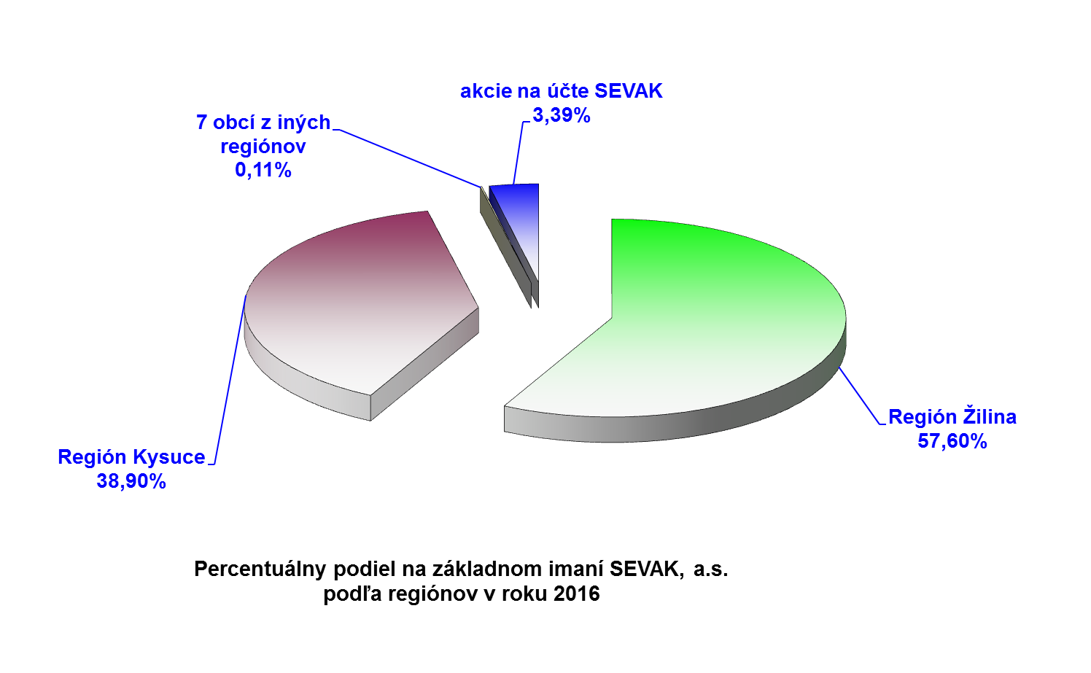

Základná organizačná štruktúra

INVESTIČNÁ VÝSTAVBA

Investičný program SEVAK, a. s. Žilina na rok 2016 bol prerokovaný v predstavenstve a následne schválený dozornou radou spoločnosti uznesením č. 21/2015 dňa 1. 12. 2015.
1. aktualizácia Investičného programu SEVAK, a. s. Žilina k 31. 3. 2016 bola prerokovaná predstavenstvom spoločnosti uznesením č. 26/2016 dňa 5. 4. 2016 a schválená dozornou radou spoločnosti uznesením č. 10/2016 dňa 2. 5. 2016. Pri aktualizácii investičného programu došlo k úprave výšky plánovaných zdrojov u niektorých akcií bez zmeny celkovej výšky plánovaných zdrojov.
2. aktualizácia Investičného programu SEVAK, a. s. Žilina k 31. 8. 2016 bola prerokovaná predstavenstvom spoločnosti uznesením č. 68/2016 dňa 27. 9. 2016 a schválená dozornou radou spoločnosti uznesením č. 28/2016 dňa 3. 10. 2016. Aktualizácia investičného programu zohľadňovala aktuálny stav a požiadavky na dokončenie stavby spolufinancovanej z prostriedkov Európskej únie Zásobovanie vodou, odkanalizovanie a čistenie odpadových vôd okresu Bytča a tiež požiadavky na aktualizáciu a dozaradenie investičných stavieb pre zabezpečenie bezproblémovej prevádzky pri dodávke vody a odkanalizovaní.

Investičná činnosť bola zameraná na realizáciu a prípravu stavieb financovaných z fondov EÚ a stavieb financovaných z vlastných zdrojov v oblasti životného prostredia a predstavovala rozšírenie, rekonštrukciu a modernizáciu existujúcich vodohospodárskych zariadení.

Investičný program na rok 2016 bol v celkovej výške 15 860,0 tis. €. Prestavané z plánovanej výšky celkových zdrojov bolo 15 949,5 tis. €, z toho plán vlastných zdrojov vo výške 4 764,0 tis. € bol splnený na 4 853,5 tis. €. V roku 2016 boli čerpané finančné prostriedky z úveru vo výške 11 096,0 tis. €, ktoré boli použité na financovanie stavby Zásobovanie vodou, odkanalizovanie a čistenie odpadových vôd okresu Bytča.

Plnenie v jednotlivých kategóriách (tis. €) bolo nasledovné:
Investície | Počet | Rozpočtové  náklady | Plán  na rok 2016  celkové zdroje | Prestavané  rok 2016  celkové zdroje | Percento plnenia celkové zdroje | Plán  na rok 2016  vlastné zdroje | Prestavané  rok 2016  vlastné zdroje | Percento plnenia vlastné zdroje
1/A Stavby-nové | 14 | 119 987,4 | 13 820,5 | 13 818,7 | 99,9 % | 2 724,5 | 3 582,5 | 99,9 %
1/B Stavby-rekonštrukcie | 10 | 2 711,6 | 1 556,9 | 1 639,8 | 105,3 % | 1 556,9 | 1 639,8 | 105,3 %
2 SZNR | 15 | 482,6 | 482,6 | 478,4 | 99,1 % | 482,6 | 478,4 | 99,1 %
Celkom |  | 123 181,6 | 15 860,0 | 15 949,5 | 100,6 % | 4764,0 | 4853,53 | 101,9 %
Z toho: Stavby | a | 122 699,0 | 15 377,4 | 15 485,5 | 100,5 % | 4281,4 | 4362,5 | 101,9 %
stavebné práce | b | 117 664,6 | 14 304,7 | 14 315,1 | 100,1 % | 3208,7 | 3219,1 | 100,3 %
technológia | c | 1,3 | 1,3 | 1,7 | 127,5 % | 1,3 | 1,7 | 127,5 %
projektová dokumentácia | d | 3 307,4 | 592,9 | 535,1 | 90,3 % | 592,9 | 535,1 | 90,3 %
inžinierska činnosť | e | 527,0 | 16,9 | 14,5 | 85,5 % | 16,9 | 14,5 | 85,5 %
Majetko-právna činnosť | f | 626,5 | 110,7 | 115,1 | 104,0 % | 110,7 | 115,1 | 104,0 %
výkon IČ | g | 498,4 | 337,5 | 342,9 | 101,6 % | 337,5 | 342,9 | 101,6 %
iné | h | 73,7 | 13,4 | 17,7 | 132,2 % | 13,4 | 17,7 | 132,2 %

V roku 2016 pokračovala príprava stavby Zásobovanie vodou, odkanalizovanie a čistenie OV regiónu Stredné Kysuce na spolufinancovanie Kohézneho fondu EÚ a ŠR.
Zmluva s MŽP o spolufinancovaní tejto stavby z prostriedkov ŠR a EÚ bola uzatvorená 20. 6. 2016 a dňa 22. 6. 2016 nadobudla účinnosť. V novembri 2015 sa začal proces verejného obstarávania. Dňa 3. 10. 2016 bolo predložené verejné obstarávanie na služby a na zhotoviteľa stavby na kontrolu verejného obstarávania Slovenskej agentúre životného prostredia (SAŽP). Do konca roku 2016 bolo úspešne ukončené verejné obstarávanie na služby (27. 12. 2016 schválila SAŽP finančnú kontrolu postupov verejného obstarávania). Verejné obstarávanie zhotoviteľa stavby nebolo zatiaľ ukončené. Vzhľadom na dĺžku trvania verejného obstarávania nebolo možné dodržať termín aktivít projektu uvedeného v Zmluve o poskytnutí NFP – 07/2016, preto sme požiadali o posun začatia aktivít, ktorý bol SAŽP schválený.
Realizácia stavby Zásobovanie vodou, odkanalizovanie a čistenie odpadových vôd okresu Bytča bola ukončená v 06/2016. V 11/2016 bolo vydané právoplatné povolenie na skúšobnú prevádzku ČOV Bytča a v 12/2016 boli vydané kolaudačné rozhodnutia na kanalizáciu a vodovod v obciach – Mesto Bytča – Malá Bytča, Hliník; Štiavnik, Hvozdnica, Kotešová, Veľké Rovné, Petrovice a Kolárovice
K termínu 31. 12. 2016 boli na stavbu vynaložené finančné prostriedky v objeme 49 472,2 tis. €, z toho boli poskytnuté finančné prostriedky z fondu EÚ vo výške 24 480,9 tis. € a ŠR vo výške 4 320,2 tis. €.

Z vlastných finančných zdrojov spoločnosti bola realizovaná investičná výstavba v objeme
2 288,0 tis. €.

Vybrané stavby realizované dodávateľsky:
Bytča, MČ Hliník nad Váhom - rozšírenie kanalizácie
Žilina – Zádubnie – zvýšenie tlakových pomerov a rozšírenie verejného vodovodu
Vodovod Pšurnovice, I. etapa
Olešná – IBV Potôčky – rozšírenie vodovodu a kanalizácie
SKK v správe SEVAK – rekonštrukcia na odľahčovacích komorách
SKK Bytča - Hvozdnica - Štiavnik - rekonštrukcia splaškovej kanalizácie
SKV Žilina – Závodie – Ul. Nábrežie Rajčanky – rekonštrukcia vodovodu
SČOV Žilina – Vyhnívacia nádrž č. 2 – rekonštrukcia

Vybrané stavby realizované vlastnými kapacitami:
Ďurčiná – rozšírenie vodovodu
Predĺženie vodovodu Stará Bystrica – centrum – vetva V1
SKV Žilina – Čadca – Moyzesova ul. – rekonštrukcia vodovodu
Zriaďovanie odbočení pre kanalizačné a vodovodné prípojky

Majektoprávne zabezpečovanie a vysporiadanie vybudovaných stavieb
Výkon majetkoprávnej činnosti pre zabezpečenie vysporiadania pozemkov pod jestvujúcimi objektami a pre stavby spolufinancované z fondov EÚ – Zásobovanie vodou, odkanalizovanie a čistenie OV regiónu Dolné Kysuce, Zásobovanie vodou, odkanalizovanie a čistenie odpadových vôd okresu Bytča, Dodávka pitnej vody a odkanalizovanie Horných Kysúc a stavby Zásobovanie vodou, odkanalizovanie a čistenie OV regiónu Stredné Kysuce pripravovanej na spolufinancovanej z fondov EÚ zabezpečovali v roku 2015 spoločnosti SVS-inžiniering, s.r.o., Žilina AAD GROUP, a.s., Žilina a MMC INVEST SK, Rajecké Teplice.

V rámci strojov a zariadení nezahrňovaných do rozpočtu stavieb boli zabezpečované stroje a zariadenia podľa vybratých oblastí nasledovne:
Prístroje a zariadenia pre prevádzku vodovodov, kanalizácií a ČOV 204,3 tis. €
Software, rozmnožovacia technika 4,0 tis. €
Vozový park pre zabezpečenie prevádzky a údržby vodovodov a kanalizácií 245,6 tis. €
Drobná mechanizácia a ostatné 24,6 tis. €

PREVÁDZKOVÁ ČINNOSŤ

Výroba pitnej vody a zásobovanie pitnou vodou

V roku 2016 sme v zariadeniach spoločnosti vyrobili 14 740 tis. m³ pitnej vody, čo je približne na úrovni roku 2015. Na výrobu sme využili 7 796 tis. m³ podzemnej a 6 944 tis. m³ povrchovej vody. Podiel povrchovej vody na celkovej vode vyrobenej bol 47,1 % čo je približne na úrovni predchádzajúceho roku. Straty vody celkom pri výrobe a jej doprave k odberateľovi dosiahli 29,2 % z vody vyrobenej, čo je oproti roku 2015 mierne lepší výsledok. Výška strát zodpovedá veku, technickému stavu potrubí a úrovni jeho obnovy. Ročná obnova potrubí dlhodobo nedosahuje ani 0,1% z celkovej dĺžky potrubia. Z dlhodobého pohľadu je to však pre bezpečnosť dodávky vody neudržateľné. V roku 2016 bola pre poruchovosť vyradená z prevádzky časť prívodného potrubia LT DN 125 z vodárenského zdroja Dedová v Turí do Žiliny. Z celkovej dĺžky 9,5 km bol vyradený úsek v dĺžke 6,5 km od hranice extravilánu obce Turie po vodojem Bôrik v Žiline. Ide o najstaršie zdokumentované potrubie, ktoré je v prevádzke od roku 1908. Vyradenie potrubia z prevádzky bolo možné, pretože v súbehu s nim sú ďalšie dve prívodné potrubia hoci jedno z roku 1913 a druhé z roku 1941. Zároveň bolo zahájene spracovanie projektovej dokumentácie pre rekonštrukciu prívodného potrubia v celom rozsahu.
Rok 2016 bol na rozdiel od roku 2015 výrazne bohatší na zrážky, a preto nebol problém s kapacitou vodárenských zdrojov ani z nedostatkom vody.
Kvalita pitnej vody dodávanej verejnými vodovodmi v prevádzke spoločnosti bola v priebehu roka kontrolovaná akreditovaným laboratóriom spoločnosti v súlade s Programom kontroly kvality pitnej vody. Kontrolou neboli zistené nedostatky.

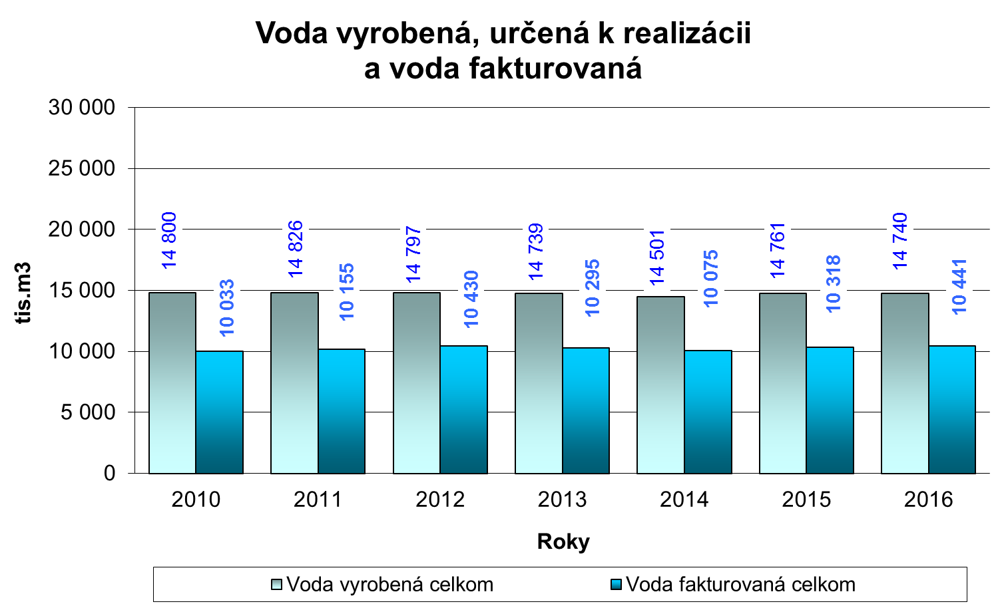

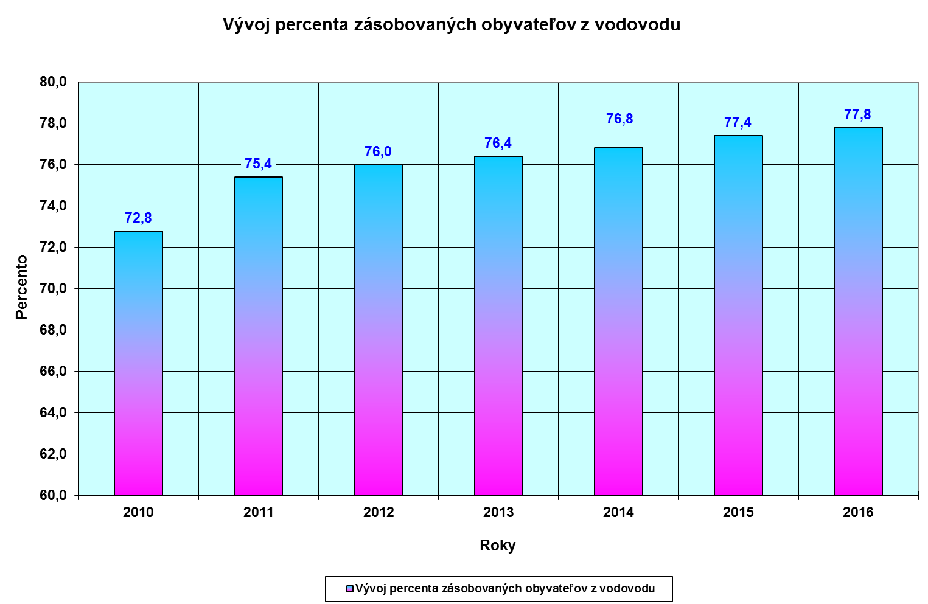

Odvádzanie a čistenie odpadovej vody

V roku 2016 spoločnosť spoplatnila 11 251 tis.m³ odpadovej vody vypustenej do verejnej kanalizácie, čo je o 95 tisíc m³ menej ako v predchádzajúcom roku a to napriek tomu, že počet producentov narástol. Sú to však prevažne rodinné domy. Významný vplyv na množstvo vypúšťanej odpadovej vody majú veľkí producenti. Spoločnosť Metsea Tissue vypustila oproti roku 2015 o 100 tisíc m³ menej odpadovej vody.
Rok 2016 bol pomerne bohatý na zrážky, ktoré opäť otestovali tesnosť/netesnosť potrubí výhradne splaškovej kanalizácie. Spoločnosť aj v roku 2016 pokračovala vo výmene poklopov revíznych šachiet splaškovej kanalizácie za vodotesné. Odvádzanie odpadovej vody bolo sprevádzané bežnými prevádzkovými problémami. Ako najviac problematické sa ukazuje prevádzkovanie systémov výhradne splaškovej kanalizácie. Tento systém si vyžaduje dobrého projektanta, dodávateľa stavby, ale aj disciplinovaných producentov. Keď jeden z toho reťazca zlyhá nastáva problém. V roku 2016 bola spracovaná II. etapa generelu verejnej kanalizácie mesta Žiliny.

Čistenie odpadových vôd je vo všetkých ČOV stabilizované a zabezpečované v súlade s legislatívou s výnimkou ČOV Krásno nad Kysucou, ktorá je technologicky zastaralá. Táto ČOV bude rekonštruovaná v rámci stavby Zásobovanie vodou, odkanalizovanie a čistenie odpadových vôd regiónu Stredné Kysuce, ktorá by mala byť zahájená v budúcom roku.

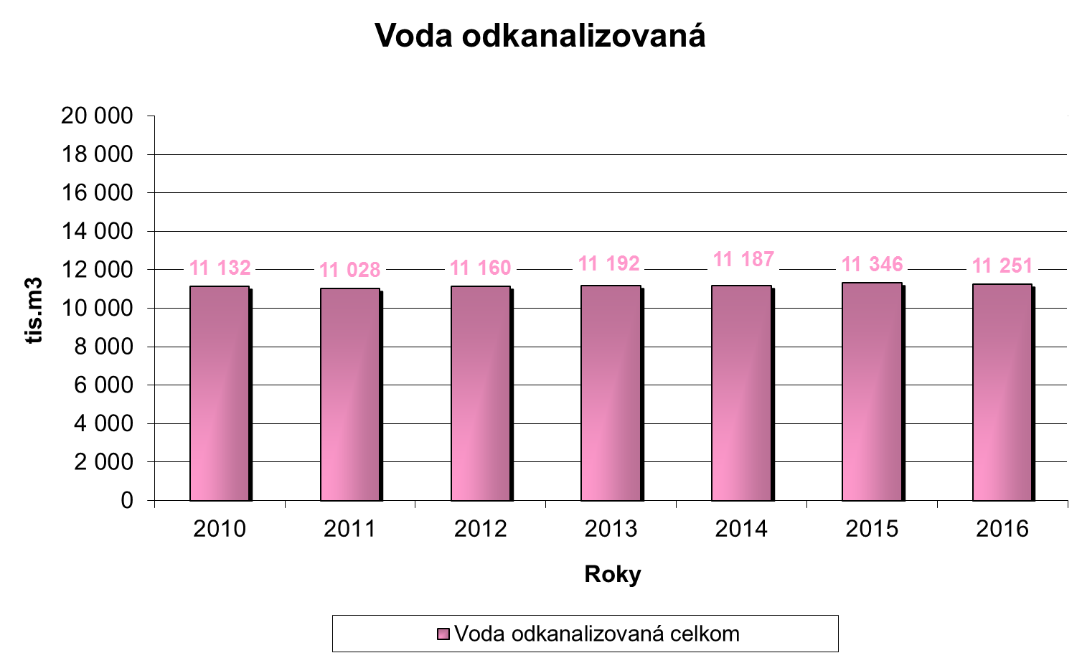

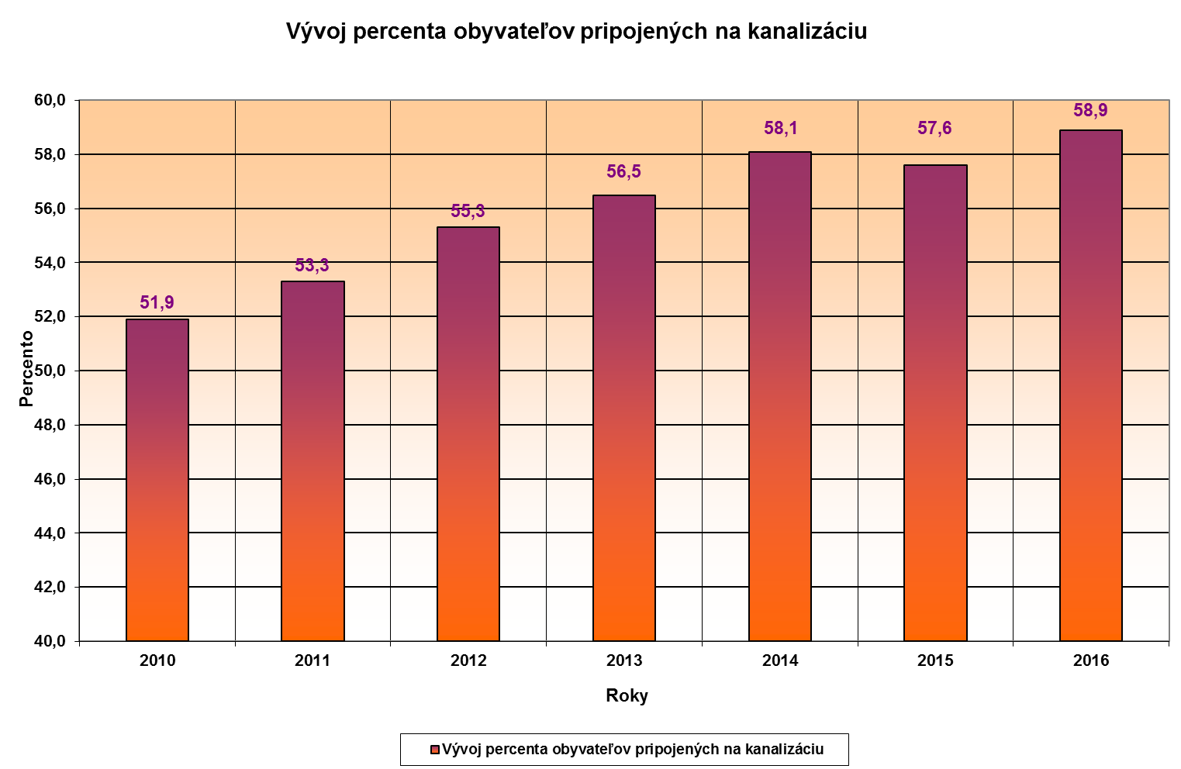

SÚHRNNÉ INFORMÁCIE O SPOLOČNOSTI

Severoslovenské vodárne a kanalizácie, akciová spoločnosť, vznikla 7.9.2006 zapísaním do Obchodného registra na základe projektu rozdelenia, ako nástupnícka spoločnosť Severoslovenskej vodárenskej spoločnosti, a. s. rozhodnutím akcionárov na valnom zhromaždení dňa 26.6.2006 prijatím uznesenia č.10/2006.

Predmetom podnikania spoločnosti sú najmä tieto činnosti:

- výroba a dodávka pitnej vody verejným vodovodom, odvádzanie a čistenie odpadovej vody verejnou kanalizáciou,
- inžinierska činnosť,
- vykonávanie inžinierskych a priemyselných stavieb,
- montáž vodomerov na teplú a studenú úžitkovú vodu,
- prevádzka, údržba a opravy vodovodov, kanalizácií a čistiarní odpadových vôd,
- čistenie vodovodných a kanalizačných potrubí,
a ďalšie špeciálne činnosti.

Spoločnosť hospodári s majetkom a majetkovými právami zverenými pri jej založení a tiež s majetkom a majetkovými právami nadobudnutými počas vykonávania hospodárskej činnosti a podnikania. Spoločnosť vykonáva podnikateľskú činnosť na území SR a v zahraničí nemá zriadenú organizačnú zložku.

Vo finančnom pláne boli na rok 2016 plánované výkony (bez vnútropodnikových) v celkovom objeme 28 231 174 EUR, skutočnosť bola 28 403 471 EUR, t. j. vyššie plnenie plánu o 172 297 EUR. Z hlavných činností u vody fakturovanej boli skutočné výkony 9 389 627 EUR, čo predstavuje plnenie na 104,41 %. U vody odkanalizovanej boli dosiahnuté skutočné výkony vo výške 11 022 494 EUR, čo predstavuje plnenie na 100,28 %.

Od roku 2003 sú návrhy cien za výrobu a dodávku pitnej vody verejným vodovodom a za odvedenie a čistenie odpadovej vody verejnou kanalizáciou predkladané na schválenie Úradu pre reguláciu sieťových odvetví v zmysle vydaných Vyhlášok pre jednotlivé roky. Úrad pre reguláciu sieťových odvetví určuje po schválení jednotlivým regulovaným subjektom ceny svojím rozhodnutím. Pre obdobie roka od 1.1. 2016 - 31.12. 2016 boli schválené ceny:

- maximálna cena za výrobu a dodávku pitnej vody verejným vodovodm:0,9126 EUR bez DPH

- maximálna cena za odvádzanie a čistenie odpadovej vody verejnou kanalizáciou: 0,9797 EUR bez DPH

- maximálna cena za výrobu a distribúciu pitnej vody verejným vodovodom: 0,5241 EUR bez DPH

Plánované náklady na rok 2016 (bez vnútropodnikových) vo finančnom pláne boli v celkovom objeme 29 182 084 EUR. Výška skutočných nákladov predstavuje 28 565 590 EUR, t. j. nižšie náklady o 616 494 EUR. Pre obdobie roku 2016 bola vo finančnom pláne stanovená strata vo výške: -950 909 EUR. Skutočne dosiahnutý účtovný hospodársky výsledok je strata vo výške: - 162 119 EUR. V roku 2016 spoločnosť zabezpečila priebežné financovanie prevádzkových a investičných výdavkov. Pohľadávky po lehote splatnosti ku koncu roku 2016 predstavujú čiastku 553 573 EUR, t.j. nárast oproti roku 2015 o 254 317 EUR z dôvodu neplnenia kúpnej zmluvy č.592/2008 od mesta Čadca. Záväzky po lehote splatnosti ku koncu roku predstavujú čiastku 1 501 126 EUR, t. j. pokles oproti roku 2015 o 1 047 434 EUR. Pokles záväzkov je spôsobený úhradou záväzkov za stavby spolufinancované z dotácií.
Stav finančných prostriedkov k 31.12.2016 predstavoval čiastku 9 805 309 EUR, čo je oproti roku 2015 nárast o 1 488 780 EUR.
K 31.12.2016 spoločnosť vykazuje skutočný počet zamestnancov 411, čo je v porovnaní s rokom 2015 pokles o jedného zamestnanca. Priemerný zárobok za spoločnosť dosiahol výšku: 1 004 EUR, čo je v súlade s platnou Kolektívnou zmluvou.

NÁVRH NA VYSPORIADANIE VÝSLEDKU HOSPODÁRENIA ZA ROK 2016:
1.Účtovný hospodársky výsledok (strata) za rok 2016: - 162 119,17 EUR
2.Základ dane z príjmu: 152 978,09 EUR
3.Daň z príjmov splatná: (22%+zrážková daň( 34 369,69 EUR
4. Daň z príjmov odložená: 99 364,72 EUR
5. Výsledok hospodárenia po zdanení (strata): - 97 124,14 EUR
5= 1-3+4
Disponibilný zisk : 0,00 EUR
Rozdelenie disponibilného zisku: 0,00 EUR
Vysporiadanie straty za rok 2016: - 97 124,14 EUR
Krytie straty zaúčtovať z nerozdeleného zisku min. rokov (účet 428 00)

RIZIKÁ A NEISTOTY VPLÝVAJÚCE NA HOSPODÁRENIE SPOLOČNOSTI

- Financovanie podielu konečného prijímateľa u nového projektu spolufinancovaného z Kohézneho fondu: „Zásobovanie vodou, odkanalizovanie a čistenie odpadových vôd regiónu Stredné Kysuce“ spoločnosť plánuje zabezpečiť z vlastných zdrojov a z dlhodobého úveru.
- Limitované zdroje na financovanie vlastných investícií z dôvodu zabezpečenia dostatočného objemu finančných prostriedkov na nový projekt spolufinancovaný z fondov EÚ.
- Zabezpečenie napojenia obyvateľstva na verejné vodovody a verejné kanalizácie v obciach , v ktorých sa zrealizovali projekty spolufinancované z EÚ s cieľom zabezpečiť návratnosť projektov.

VPLYV ČINNOSTI SPOLOČNOSTI NA ŽIVOTNÉ PROSTREDIE

Kvalita životného prostredia predstavuje jeden zo základných faktorov vplývajúcich na celkovú kvalitu života obyvateľstva. Spoločnosť realizuje opatrenia na zníženie nepriaznivého dopadu činnosti na životné prostredie predovšetkým:
- vytvárať podmienky pre obyvateľstvo s ohľadom možnosti napojenia na verejný vodovod a verejnú kanalizáciu, čím sa znižuje znečistenie životného prostredia vypúšťaním nečistených odpadových vôd
- zvoz a čistenie odpadových vôd z lokalít, ktoré nie sú pripojené na verejnú kanalizáciu
- prevádzku ČOV riadiť tak, aby vyčistené odpadové vody obsahovali nízke hodnoty organického znečistenia a nutrientov , tým znižuje možnosť eutrofizácie vodných tokov
- separovanie recyklovaných odpadov a tým znižuje produkciu komunálnych odpadov
- zber a likvidáciu nebezpečných odpadov potrebných pre chod spoločnosti

VÝZNAMNÉ UDALOSTI PO ROKU 2016, STRATEGICKÉ ZÁMERY A CIELE

Po skončení roku 2016 v spoločnosti nenastali žiadne významné skutočnosti, ktoré by mali zásadný vplyv na jej chod, prípadne zamestnanosť.

Stabilizácia v ekonomickej a finančnej oblasti trhu bude mať významný vplyv na plnenie strategických zámerov spoločnosti.

Zlepšenie kvality života obyvateľstva zabezpečovať pokračovaním napojenia odberateľov na verejné vodovody a verejnú kanalizáciu v jednotlivých obciach Horných Kysúc
a Bytčianska, kde boli ukončené projekty.

Zabezpečenie dostatku finančných zdrojov na financovanie realizácie projektu spolufinancovaného z prostriedkov EÚ: Zásobovanie vodou, odkanalizovanie a čistenie odpadových vôd regiónu Stredné Kysuce.

Význam kvalitných ľudských zdrojov pre potencionálny rast spoločnosti je dôležitým faktorom, preto spoločnosť bude podporovať rozvoj komunikačných schopností zamestnancov, ktorí každodenne prichádzajú do styku so zákazníkom.

Spoločnosť v roku 2016 zabezpečovala pre svojich zamestnancov plánované odborné školenia s cieľom zvýšiť ich odbornosť pre poskytovanie všetkých služieb zákazníkom. Túto činnosť bude vedenie spoločnosti podporovať aj v budúcom období.

Dlhodobou víziou spoločnosti je profilácia flexibilnej, zákaznícky orientovanej spoločnosti, ktorá koná transparentne a efektívne v súlade so záujmami svojich zákazníkov a akcionárov.

Dlhodobým cieľom spoločnosti je zlepšovanie a zvyšovanie kvality života a ochrana životného prostredia.

V roku 2016 spoločnosť nevynaložila náklady na činnosť v oblasti výskumu a vývoja.

V budúcom období spoločnosť predpokladá nepretržité zachovanie svojej činnosti pri zachovaní stavu zamestnanosti.

Strategické zámery spoločnosti sú ovplyvňované vonkajšími a vnútornými trendmi v ekonomickom a právnom prostredí SR ako členského štátu Európskej únie, ktorá významne podporuje aj rozvoj vodárenského sektoru pre programové obdobie 2014-2020.

